实验x：题目
学号： 姓名 班级：

实验名称
这里给出实验名称
正文宋体小四，1.5倍行距。

实验目的
1. 自己补充，项数不限
2.
3.

3. 实验内容
1. 自己补充，项数不限
2.
3.

4. 实验步骤
将实验的流程图加在这里；注意！流程图一定要有图名和图号！！！！！下面示例中的“图1.”就是图号，下面的“算法流程图”就是图名。图名和图号的字体比正文小一号，图和图名图号都要居中。算法的流程图要求尽量是矢量图。对于给出的图，在正文中一定要有提及，比如：“图1展示了xx的算法的流程图，根据该流程图编写代码。。。。等等”。对于一个大图有若干个子图的情况，见图2.每个子图也要有自己的图名和图号，用（a）（b）标记图号，子图的图名图号字体同样小一号。

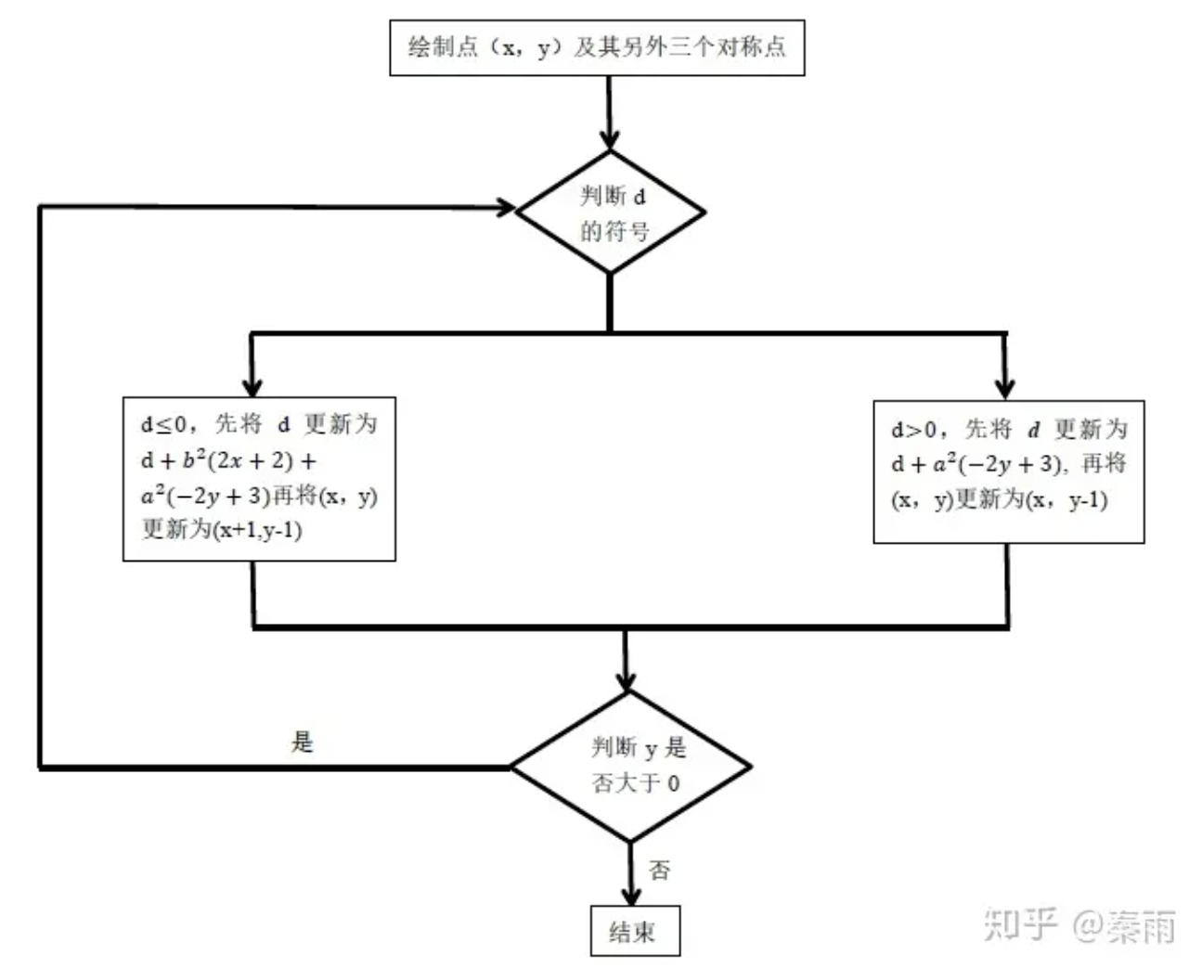
图1. Xx算法流程图（5号字体）


（a）流程图子图1 （b）流程图子图2
图2. Xx算法流程图

5. 实验结果
这里添加实验最后得到的图片，同样，要求有图名图号，格式见图1和图2.，这里要有图片结果的分析，为什么会得到这样的结果。

6. 实验总结
总结自己的遇到的问题，自己的想法，等等。评分的时候会重点看这里，
另外，如果哪位同学把自己的材料（包括代码，报告等）借给别的同学“参考”，请务必再添加一些不一样的东西，让我能够看出来你是原创，如果我发现两份报告，或者代码完全一样，那么相同的报告评分都会很低。

代码附录

代码粘贴在这里。5号字体，字体Consolas单倍行距，一定要有注释！！如果有多个代码片段，需要说明：
示例：
- 代码片段1. 该部分代码实现xxx功能；
file_name = 'C:\Users\hjy\Documents\3. 项目\项目：东航蒙皮检测';
img = imread( file_name ); // 这里是注释
//这里也是注释
im = rgb2gray( img );
im = 256 - im;
im = medfilt2( im );
/*
这也是注释
*/
imshow( im );
parm.thresholds = 1:6:255;
parm.filter.area = 1000;
tree = get_tree( im, parm.thresholds );
- 代码片段2. Xxx
- 代码片段3. Xxx

